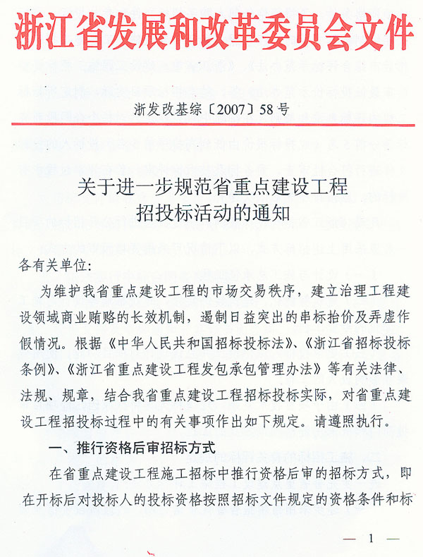
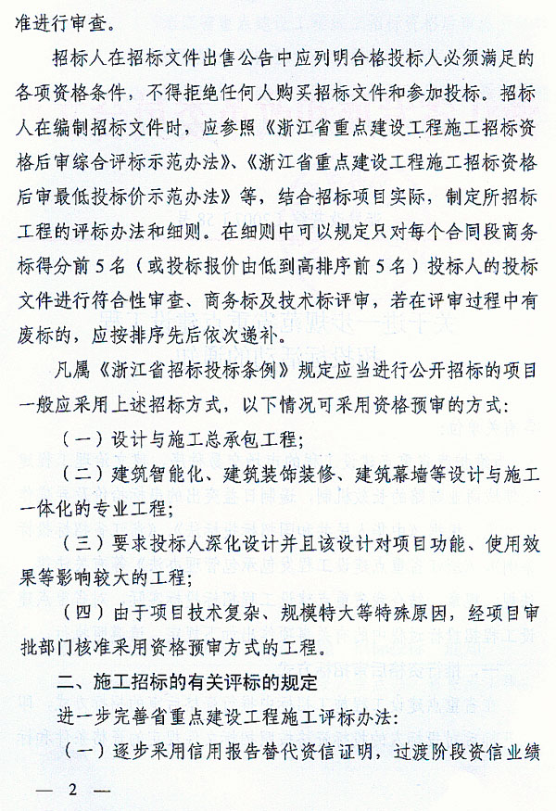
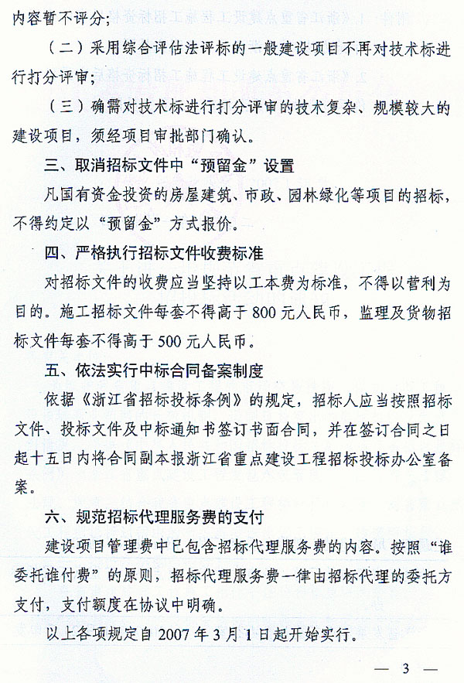
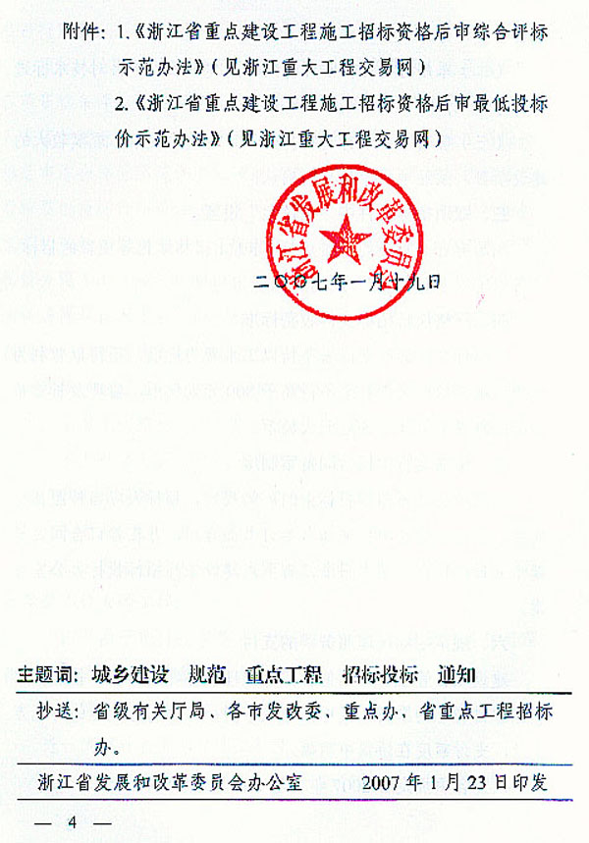
doc1
浙江省重点建设工程施工招标
资格后审综合评标示范办法
为规范浙江省重点建设工程招标的评标工作，根据《中华人民共和国招标投标法》、《浙江省招标投标条例》、《浙江省重点建设工程发包承包管理办法》等有关规定，制定本办法。
一． 评标原则
评标应遵循公平、公正、科学、择优的原则。
二． 评标组织
评标工作由招标人依法组建的评标委员会负责，评标委员会成员为5人及以上单数，其中三分之二以上的成员在浙江省综合性评标专家库中随机选聘。评标委员会组建后报浙江省重点建设工程招标投标办公室（以下简称省招标办）备案。
评标委员会对投标文件作出的评审结论，应当符合有关法律、法规、规章和招标文件的规定。
三．评标程序和内容
1．评标的一般程序为：
（1）熟悉招标文件和评标办法；
（2）投标文件的符合性审查；
（3）投标文件的商务标评审；
（4）投标文件的技术标评审；
（5）必要时对投标文件中的问题进行询标；
（6）根据评标办法对投标文件进行评分、排序；
（7）完成评标报告，推荐中标候选人。
2．投标文件的符合性审查
评标委员会应依照招标文件的要求和规定，首先对投标报价由低到高的前５名投标人的投标资格和投标文件进行符合性审查。符合性审查应包括三个方面内容：投标人资格审查、投标文件实质性格式要求响应性审查、投标文件实质性内容要求响应性审查。符合性审查未通过的投标文件不再进入后续评审。其他投标人按投标报价由低到高依次递补满５名（少于5名时全部进入评审范围）。
投标人不得通过补充、修改或撤消投标文件中的内容使其成为实质性响应的投标。投标人在投标截止以后不得提交任何资料作为评标依据。
投标文件如存在以下情况之一的，经评标委员会审核认定，作为符合性审查未通过予以废除，不再进行商务标和技术标的评审：
（1）投标人的投标资格不满足国家有关规定的；
（2）投标人的资质、业绩、人员、设备等条件不满足招标文件载明的强制性要求的；
（3）被省级及以上招标投标行政监督管理部门通报限制投标且在限制期内的；
（4）未按招标文件的要求签署和盖章的（仅限于单位印章和法定代表人或其委托代理人签字或盖章）；
（5）不响应招标文件规定的实质性要求的；
（6）投标人不以自己的名义或未按招标文件要求提供投标保证金或提供的投标保证金有缺陷而不能接受的；
（7）改变招标人提供的工程量清单中的内容或招标文件规定的投标暂定价的（但按照国家规范所作的修改除外）；
（8）采用的验收标准或主要技术指标达不到国家强制性标准或招标文件要求的；
（9）采用的施工工艺、方法或质量安全管理措施不能满足国家强制性标准或要求的；
（10）存在法律、法规、规章规定的其它无效投标情况的。
3．投标文件的商务标评审
评标委员会的商务专家应对通过符合性审查的投标文件进行商务标评审。评标委员会的商务专家应对商务报价的范围、数量、单价、费用组成和总价等进行全面审阅和对比分析，找出报价差异的原因及存在的问题。
报价评审应以报价口径范围一致的评标价为依据。评标价应在最终报价的基础上，按照招标文件约定的因素和方法进行计算。凡属招标文件的原因造成报价口径范围不一致的，应调整投标人报价，但因投标人自身失误造成多算、少算、漏算的，不得调整。
投标报价中，如有以下情况之一的，按商务标评审不合格处理：
（1）投标人未按招标文件实质性规定要求进行报价，拒绝修正不平衡报价，拒绝提供报价分析说明和证明材料的；
（2）通过符合性审查的最低评标价低于通过符合性审查的次低评标价8%，且投标人对其报价不能充分说明理由，或提供的相关材料无法证明报价不低于其成本价的；
（3）评标委员会认定属投标人自身原因有重大漏项的。
商务标评审不合格的投标文件不再进入后续评审。其他投标人按投标报价由低到高依次递补满５名（少于5名时全部进入评审范围）。
4、投标文件的技术标评审
评标委员会的技术专家应对通过符合性审查且商务标评审合格的投标文件进行技术标评审，专家评审采用集体评议，记名表决，少数服从多数的方法进行。
如投标文件有以下情况之一的，按技术标评审不合格处理：
（1）项目经理、技术负责人不明确的；
（2）主要的施工技术方案或安全保障措施不可行的；
（3）主要施工机械设备不能满足施工需要的；
（4）附有工程无法适用的其他技术和管理条款。
技术标评审不合格的投标文件不再进入后续评审。其他投标人按投标报价由低到高依次递补满５名（少于5名时全部进入评审范围）。
5．投标文件的综合评分
通过符合性审查且商务标及技术标评审合格的投标文件进入综合评分范围。
评标委员会按以下方法计算各投标文件的综合评分：
（1）进入综合评分范围的投标评标价的算术平均值为报价平均值为最佳报价值；
（2）每个投标评标价与最佳报价值对比，计算综合评分值，即：
a．投标评标价等于最佳报价值时，得满分 100分；
b．投标评标价每低于最佳报价值1个百分点，扣1分；
c．投标评标价每高于最佳报价值1个百分点，扣2分。
以上评分保留小数2位；评分不足一个百分点时，使用直线插入法计算。
如投标人或拟派项目经理近二年内（从投标截止日及行贿行为认定之日起算）被司法机关认定有行贿行为的，扣2分；投标人近二年内（从投标截止日及下达行政处罚通知书之日起算）在工程投标中有串通投标、弄虚作假等违法违规行为受到行政处罚的，扣2分。
如果存在以上情况而隐瞒不报的，扣5分。
6．投标文件排序
评标委员会对投标文件按其最终得分由高到低进行排序。
7．评标报告
评标委员会应根据评标情况和结果，向招标决策组织提交评标报告。评标报告由评标委员会成员起草，按少数服从多数的原则通过。评标委员会全体成员应在评标报告上签字确认，评标专家如有保留意见可以在评标报告中阐明。
评标委员会应在评标报告中依次推荐排序前一至三名为中标候选人。得分相同时，报价低者优先。
评标报告应包括以下内容：
（1）开标记录；
（2）评标内容、过程和结果；
（3）废标情况说明及依据；
（4）询标澄清纪要；
（5）中标侯选人的优劣对比和存在问题；
（6）其他建议。
评标结果在浙江招标投标网公示3天。公示期间，投标人和其他利害关系人认为招标投标活动不符合法律、法规和规章规定的，可向招标人提出异议或依法向省招标办投诉。
四．决标
决标由招标人负责，参与决标的人员不少于应到成员的三分之二。招标人也可以授权评标委员会直接确定中标人。
决标应当坚持排名第一的中标候选人为中标人的原则。排名第一的中标候选人放弃中标、因不可抗力提出不能履行合同，或者招标文件规定应当提交履约保证金而在规定的期限内未能提交的，招标人可以确定排名第二的中标候选人为中标人。排名第二的中标候选人因同样原因不能签订合同的，招标人可以确定排名第三的中标候选人为中标人。
招标人将招标投标情况和决标结果报省招标办、省重点办备案后，向投标人发出中标或招标结果通知书。
五．注意事项
1．招标文件必须对合格投标人的资格条件有界定明确的规定。
2．评标时间必须满足保证评标工作质量的需要。
3．评标结束，评标资料留存省招标办一套。
4．招标人应参照本办法结合工程的特点和要求制定具体招标工程的评标办法，在招标文件中公布，并报省招标办备案。

浙江省发展和改革委员会
2007年1月
浙江省重点建设工程施工招标
资格后审最低投标价示范办法
为规范浙江省重点建设工程招标的评标工作，根据《中华人民共和国招标投标法》、《浙江省招标投标条例》、《浙江省重点建设工程发包承包管理办法》等有关规定，制定本办法。
一．评标原则
评标应遵循公平、公正、科学、择优的原则。
二．评标组织
评标工作由招标人依法组建的评标委员会负责，评标委员会成员为5人及以上单数，其中三分之二以上的成员在浙江省综合性评标专家库中随机选聘。评标委员会组建后报浙江省重点建设工程招标投标办公室（以下简称省招标办）备案。
评标委员会对投标文件作出的评审结论，应当符合有关法律、法规、规章和招标文件的规定。
三．评标程序和内容
1．评标的一般程序为：
（1）熟悉招标文件和评标办法；
（2）投标文件的符合性审查；
（3）投标文件的商务标评审；
（4）投标文件的技术标评审；
（5）必要时对投标文件中的问题进行询标；
（6）根据评标办法对投标文件进行排序；
（7）完成评标报告，推荐中标候选人。
2．投标文件的符合性审查
评标委员会应依照招标文件的要求和规定，首先对投标人的投标资格和投标文件进行符合性审查。符合性审查应包括三个方面内容：投标人资格审查、投标文件实质性格式要求响应性审查、投标文件实质性内容要求响应性审查。
投标人不得通过补充、修改或撤消投标文件中的内容使其成为实质性响应的投标。投标人在投标截止以后不得提交任何资料作为评标依据。
投标文件如存在以下情况之一的，经评标委员会审核认定，作为符合性审查未通过予以废除，不再进行商务标和技术标的评审：
（1）投标人的投标资格不满足国家有关规定的；
（2）投标人的资质、业绩、人员、设备等条件不满足招标文件载明的强制性要求的；
（3）被省级及以上招标投标行政监督管理部门通报限制投标且在限制期内的；
（4）未按招标文件的要求签署和盖章的（仅限于单位印章和法定代表人或其委托代理人签字或盖章）；
（5）不响应招标文件规定的实质性要求的；
（6）投标人不以自己的名义或未按招标文件要求提供投标保证金或提供的投标保证金有缺陷而不能接受的；
（7）改变招标人提供的工程量清单中的内容或招标文件规定的投标暂定价的（但按照国家规范所作的修改除外）；
（8）采用的验收标准或主要技术指标达不到国家强制性标准或招标文件要求的；
（9）采用的施工工艺、方法或质量安全管理措施不能满足国家强制性标准或要求的；
（10）存在法律、法规、规章规定的其它无效投标情况的。
3．投标文件的商务标评审
评标委员会的商务专家应对通过符合性审查的投标文件按投标报价由低到高依次进行商务标评审。评标委员会的商务专家应对商务报价的范围、数量、单价、费用组成和总价等进行全面审阅和对比分析，找出报价差异的原因及存在的问题。
报价评审应以报价口径范围一致的评标价为依据。评标价应在最终报价的基础上，按照招标文件约定的因素和方法进行计算。凡属招标文件的原因造成报价口径范围不一致的，应调整投标人报价，但因投标人自身失误造成多算、少算、漏算的，不得调整。
如商务报价中有以下情况之一的，按商务标评审不合格处理：
（1）投标人未按招标文件实质性规定要求进行报价，拒绝修正不平衡报价，拒绝提供报价分析说明和证明材料的；
（2）通过符合性审查的最低评标价低于通过符合性审查的次低评标价8%，且投标人对其报价不能充分说明理由，或提供的相关材料无法证明报价不低于其成本价的；
（3）评标委员会认定属投标人自身原因有重大漏项的。
4．投标文件的技术标评审
评标委员会的技术专家应对通过符合性审查的投标文件按投标报价由低到高依次进行技术标评审。专家评审采用集体评议，记名表决，少数服从多数的方法进行。
如投标文件有以下情况之一的，按技术标评审不合格处理：
（1）项目经理、技术负责人不明确的；
（2）主要的施工技术方案或安全保障措施不可行的；
（3）主要施工机械设备不能满足施工需要的；
（4）附有工程无法适用的其他技术和管理条款。
5．投标文件排序
评标委员会对通过符合性审查且商务标及技术标评审合格的投标文件按投标报价的评标价由低到高进行排序。
6．评标报告
评标委员会应根据评标情况和结果，向招标决策组织提交评标报告。评标报告由评标委员会成员起草，按少数服从多数的原则通过。评标委员会全体成员应在评标报告上签字确认，评标专家如有保留意见可以在评标报告中阐明。
评标委员会应在评标报告中依次推荐排序前一至三名为中标候选人。
评标报告应包括以下内容：
（1）开标记录；
（2）评标内容、过程和结果；
（3）废标情况说明及依据；
（4）询标澄清纪要；
（5）中标候选人的优劣对比和存在的问题；
（6）其他建议。
评标结果在浙江招标投标网公示3天。公示期间，投标人和其他利害关系人认为招标投标活动不符合法律、法规和规章规定的，可向招标人提出异议或依法向省招标办投诉。
四．决标
决标由招标人负责，参与决标的人员不少于应到成员的三分之二。招标人也可以授权评标委员会直接确定中标人。
决标应当坚持排名第一的中标候选人为中标人的原则。排名第一的中标候选人放弃中标、因不可抗力提出不能履行合同，或者招标文件规定应当提交履约保证金而在规定的期限内未能提交的，招标人可以确定排名第二的中标候选人为中标人。排名第二的中标候选人因同样原因不能签订合同的，招标人可以确定排名第三的中标候选人为中标人。
招标人将招标投标情况和决标结果报省招标办、省重点办备案后，向投标人发出中标或招标结果通知书。
五．注意事项
1．招标文件必须对合格投标人的资格条件有界定明确的规定。
2．评标时间必须满足保证评标工作质量的需要。
3．评标结束，评标资料留存省招标办一套。
4．招标人应参照本办法结合工程的特点和要求制定具体招标工程的评标办法，在招标文件中公布，并报省招标办备案。

浙江省发展和改革委员会
2007年1月

